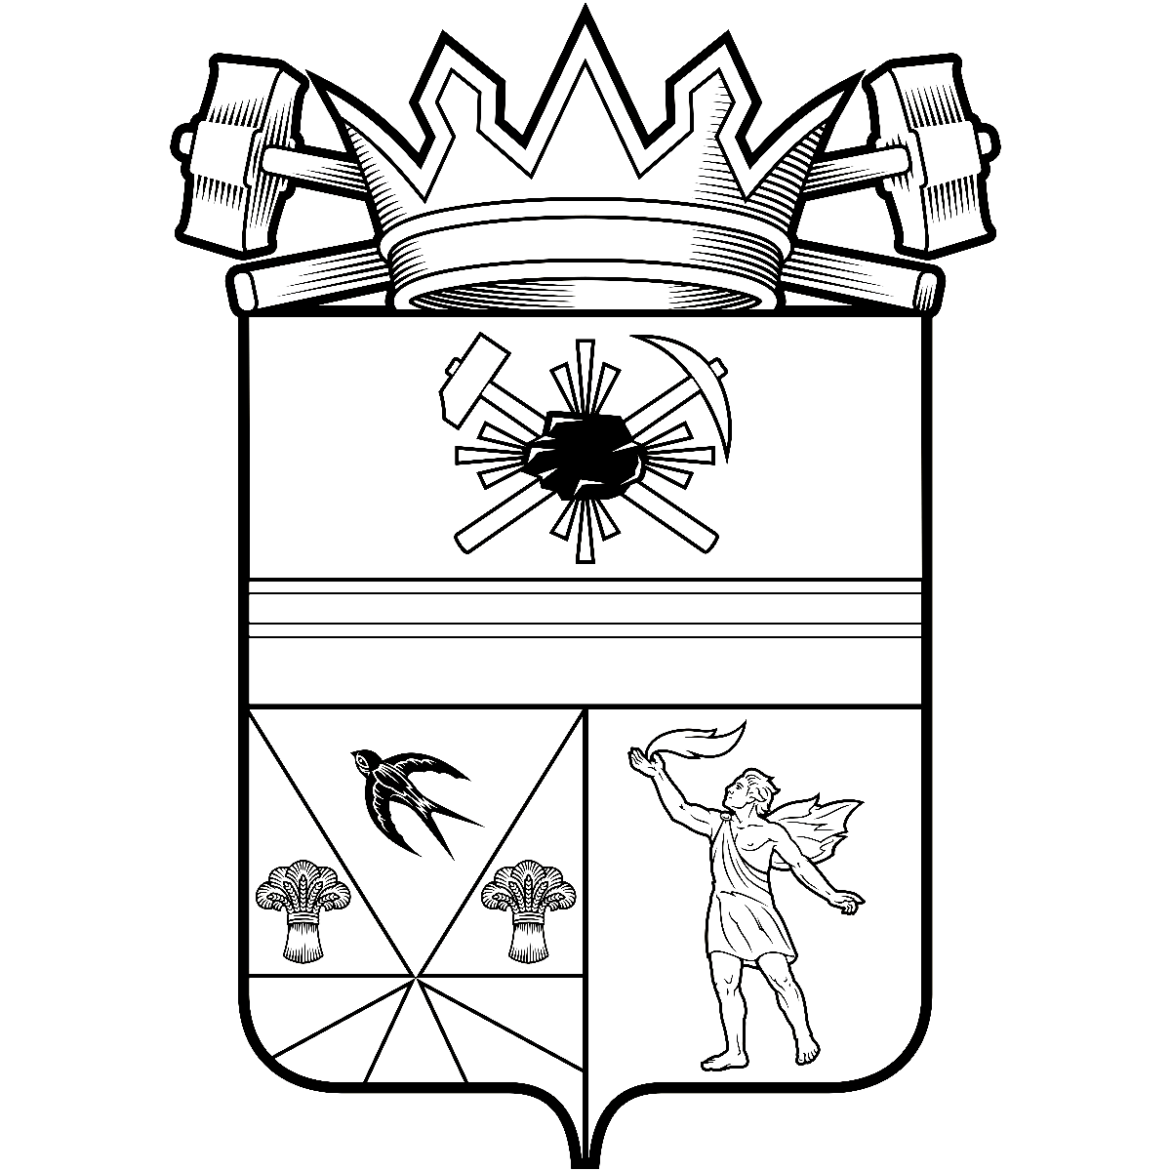

КЕМЕРОВСКАЯ ОБЛАСТЬ – КУЗБАСС

СОВЕТ НАРОДНЫХ ДЕПУТАТОВ
ЛЕНИНСК-КУЗНЕЦКОГО МУНИЦИПАЛЬНОГО ОКРУГА
ПЕРВОГО СОЗЫВА
РЕШЕНИЕ
 |  | от | 25.09.2025 | № | 204
г. Ленинск-Кузнецкий
О внесении изменений в решение Совета народных
депутатов Ленинск-Кузнецкого муниципального округа от 31.01.2025 № 123 «Об утверждения Положения о порядке
назначения пенсии за выслугу лет лицам, замещавшим
муниципальные должности и должности муниципальной службы Ленинск-Кузнецкого муниципального округа»
В соответствии с Федеральным законом от 02.03.2007 № 25-ФЗ «О муниципальной службе в Российской Федерации», Федеральным законом от 20.03.2025 № 33-ФЗ «Об общих принципах организации местного самоуправления в единой системе публичной власти», Уставом муниципального образования Ленинск-Кузнецкий муниципальный округ Кемеровской области − Кузбасса Совет народных депутатов Ленинск-Кузнецкого муниципального округа р е ш и л:
1. Внести в решение Совета народных депутатов Ленинск-Кузнецкого муниципального округа от 31.01.2025 № 123 «Об утверждения Положения о порядке назначения пенсии за выслугу лет лицам, замещавшим муниципальные должности и должности муниципальной службы Ленинск-Кузнецкого муниципального округа» следующие изменения:
1.1. В заголовке слово «утверждения» заменить словом «утверждении».
1.2. В Положении о порядке назначения пенсии за выслугу лет лицам, замещавшим муниципальные должности и должности муниципальной службы Ленинск-Кузнецкого муниципального округа, утвержденном решением:
1.2.1. Пункт 1.4 раздела 1 «Условия назначения пенсии лицам, замещавшим муниципальные должности Ленинск-Кузнецкого муниципального округа» изложить в следующей редакции:

«1.4. Пенсия не устанавливается лицам, замещавшим муниципальные должности Ленинск-Кузнецкого муниципального округа, в случае прекращения полномочий в связи с несоблюдением ограничений, запретов, неисполнением обязанностей, установленных Федеральным законом от 25.12.2008 № 273-ФЗ «О противодействии коррупции», либо по основаниям, предусмотренным пунктами 1–3 части 1 статьи 21, пунктами 6, 7 и 10 части 1 и частью 2 статьи 30 Федерального закона от 20.03.2025 № 33-ФЗ «Об общих принципах организации местного самоуправления в единой системе публичной власти».».

1.2.2. Подпункт 2 пункта 4.5 раздела 4 «Определение размера пенсии муниципальным служащим» дополнить абзацем следующего содержания:
«надбавка за предоставление сведений о своих доходах, об имуществе и обязательствах имущественного характера, а также сведений о доходах, об имуществе и обязательствах имущественного характера своих супруги (супруга) и несовершеннолетних детей».
1.2.3. Подпункт 2 пункта 5.6 раздела 5 «Назначение пенсии, перерасчет ее размера» изложить в следующей редакции:
«2) при изменении учитываемого (учитываемых) при исчислении размера пенсии размера (размеров) страховой пенсии по старости (страховой пенсии по инвалидности), фиксированной выплаты к страховой пенсии, повышений фиксированной выплаты к страховой пенсии, установленных в соответствии с Федеральным законом от 28.12.2013 № 400-ФЗ «О страховых пенсиях», суммы, полагающейся в связи с валоризацией пенсионных прав в соответствии с Федеральным законом от 17.12.2001 № 173-ФЗ «О трудовых пенсиях в Российской Федерации», и (или) пенсии по государственному пенсионному обеспечению либо пенсии, назначенной в соответствии с Федеральным законом от 12.12.2023 № 565-ФЗ «О занятости населения в Российской Федерации», – с использованием системы межведомственного электронного взаимодействия либо по заявлению получателя пенсии;».
2. Опубликовать настоящее решение в официальных источниках опубликования муниципальных правовых актов Ленинск-Кузнецкого муниципального округа.
3. Контроль за исполнением настоящего решения возложить на председателя комитета по местному самоуправлению, муниципальному имуществу и правопорядку Алешина В.В., председателя комитета по социальной политике Романову Е.А.
4. Настоящее решение вступает в силу после его официального опубликования.
Подпункт 1.2.2 настоящего решения распространяет свое действие на правоотношения, возникшие с 31.01.2025.

Председатель Совета народных депутатов Ленинск-Кузнецкого муниципального округа | Е.А. Артемов

И.о. главы Ленинск-Кузнецкого муниципального округа | Р.Р. Ибрагимова

